# Dokumentasjon:

* Første jeg gjorde var å lage en kanban prosjekt
* Jeg gikk gjennom kriterier med læreren og vi lagde en verson med minimums kravene

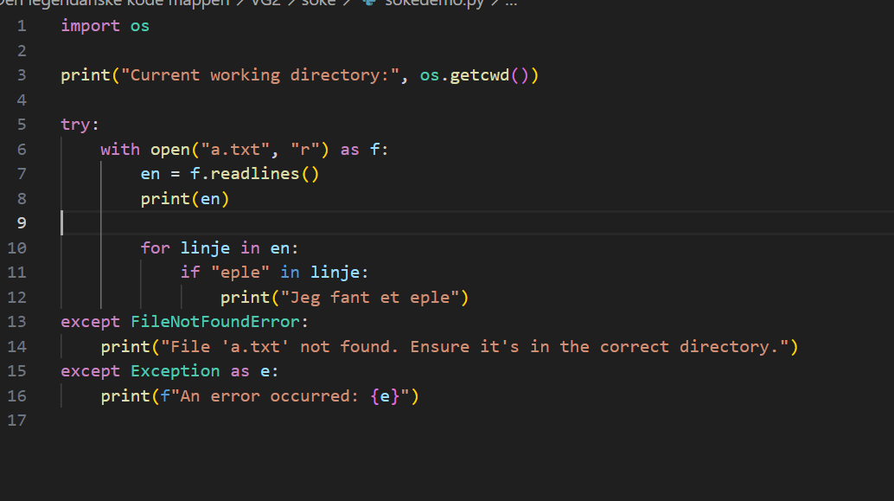

* Etter det søkte jeg opp forskjellige løsninger, på nettsider som stackoverflow
* Med veileder gikk jeg også over forskjellige ting som bruk av, string, løkker og andre ting. Dette ga meg mer kunnskap om python og fungerte som et lite hint om hvordan man kan løse oppgaven.
* Lagde en ny verson som brukte input:
* Et bilde som inneholder tekst, skjermbilde, Font

  Automatisk generert beskrivelse
* Så laget jeg en siste verson, ved hjelp av det jeg lærte av veileder og ved å søk online for hjelp

